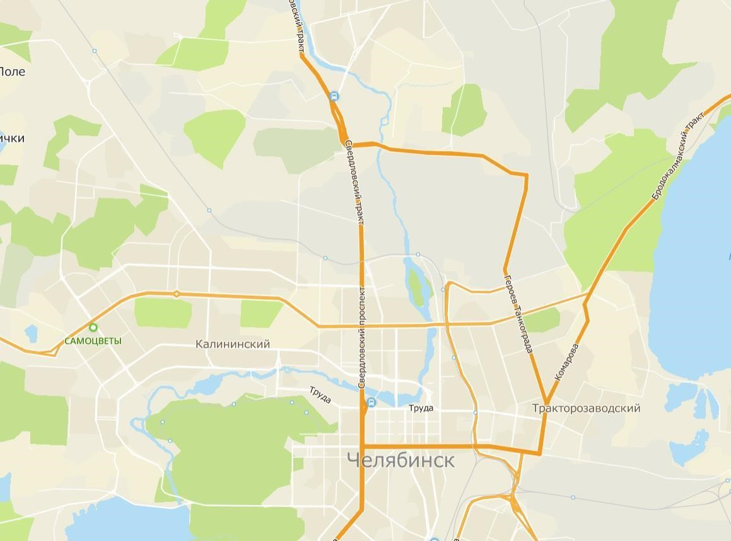

ЧТЭЦ

-

3

СЗК

**Контур**

**испытаний**

**2025г.**